

PRVOUKA PRO 1. A 2. ROČNÍK

VY_32_ INOVACE_016_ VRANÍ OKO ČTYŘLISTÉ-
OSMISMĚRKA

Když přečteš zbylá písmenka, vyjde ti tajenka. Můžeš se podívat na obrázek a říct, co něm víš.
Slova hledej vodorovně – zleva doprava, zprava doleva a svisle – od shora dolů a ze zdola nahoru. K vyškrtávání můžeš použít jahody na překrytí písmenek (jedna jahoda = jedno písmenko).
Vyškrtej slova, která máš napsaná v pravé části stránky. Jistě jsi poznal, že to roste v lese.
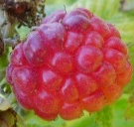 | Y | Y | K | V | Ů | R | O | B
O | D | V | M | A | L | I | N | Y
S | O | H | R | B | E | D | L | A
T | H | Ř | A | K | B | A | B | 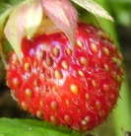
R | A | I | L | I | Š | K | Y | A
U | J | B | N | Y | K | Š | I | Š
Ž |  | Y | Í | K | O | Z | Á | K
I | K | O | V | Á | Ř | O |  | K
N | Č | Á | N | E | M | E | Ř | K
Y | K | L | O | U | Z | E | K | O
jahody šišky
maliny babka
ostružiny lišky
borůvky kovář
hřiby křemenáč

bedla kozák
klouzek

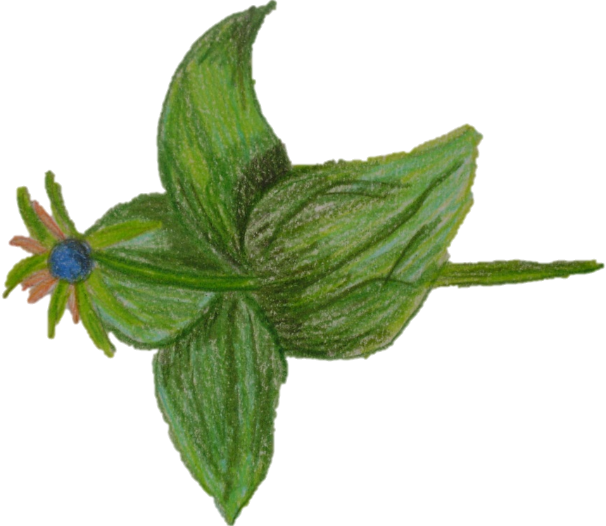

VRANÍ OKO ČTYŘLISTÉ

Řešení:

 | Y | Y | K | V | Ů | R | O | B
O | D | V | M | A | L | I | N | Y
S | O | H | R | B | E | D | L | A
T | H | Ř | A | K | B | A | B
R | A | I | L | I | Š | K | Y | A
U | J | B | N | Y | K | Š | I | Š
Ž |  | Y | Í | K | O | Z | Á | K
I | K | O | V | Á | Ř | O |  | K
N | Č | Á | N | E | M | E | Ř | K
Y | K | L | O | U | Z | E | K | O
jahody šišky
maliny babka
ostružiny lišky
borůvky kovář
hřiby křemenáč
bedla kozák
klouzek

